**Группа «Пчёлки»**

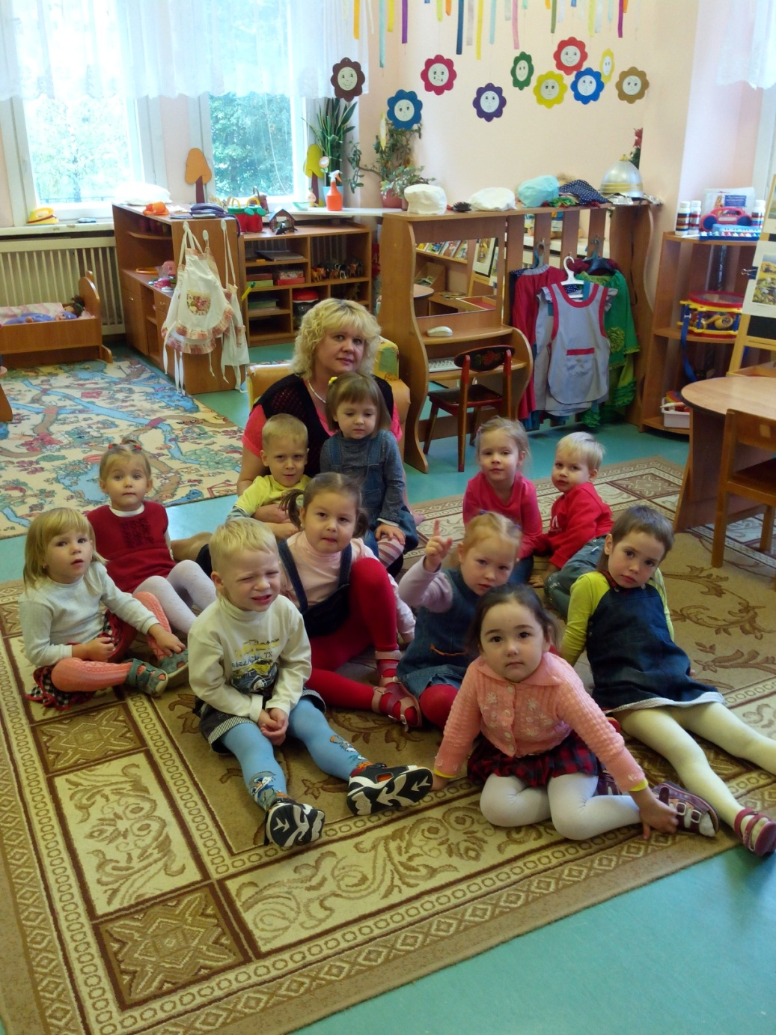

**2 младшая группа детского сада** рассчитана на детей возрастом 3-4 года. В этом возрасте продолжают активно формироваться у детей многие навыки, активно развиваются и усовершенствуются психические процессы, такие как речь, мышление, память. Поэтому в значительной мере то, как будут протекать все эти процессы, в будущем повлияет на уровень готовности ребенка к школе.

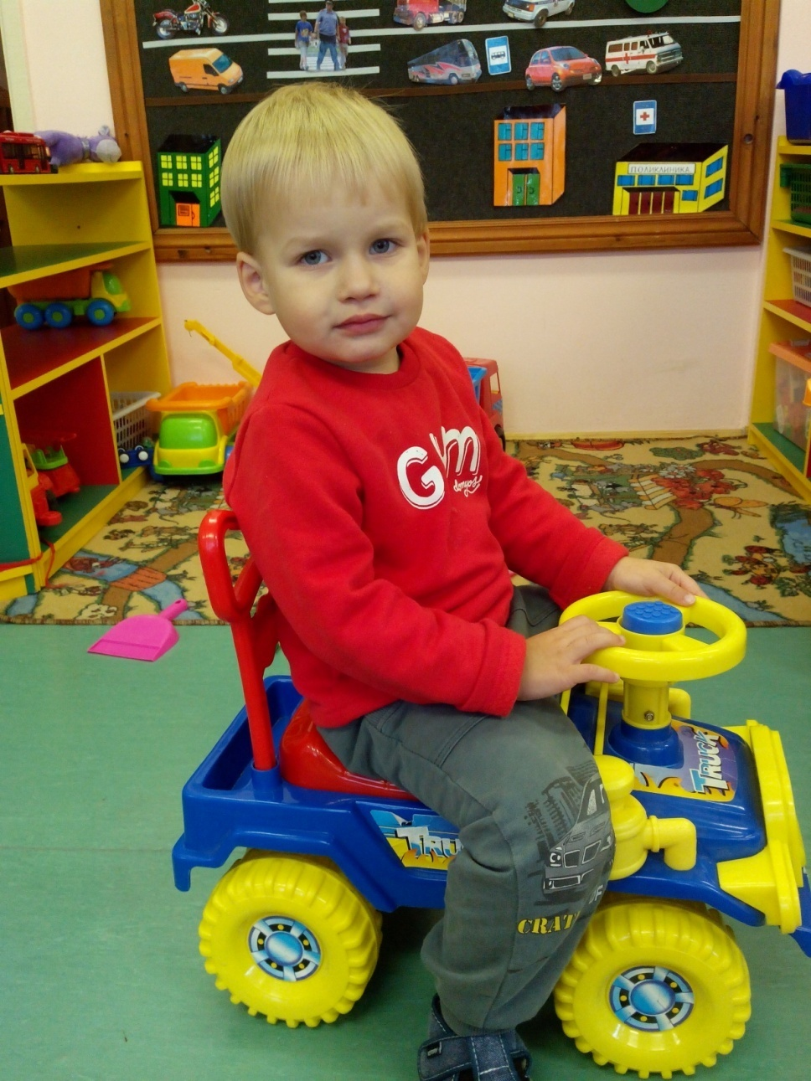  
Детский сад по праву считается вторым по счету социальным институтом в жизни ребенка после семьи, в котором царят совершенно другие социальные нормы, отношения, не знакомые ему до этого. Ребенку за период дошкольного образования необходимо многому научиться, понять, выучить, узнать, осмыслить. В первую очередь дети в детском саду учатся общаться и находиться в коллективе, усваивают правила этического поведения и общения со сверстниками. Стоит отметить, что первостепенную роль в этом процессе играют воспитатели.

Многие дети во **2 младшей группе детского сада** уже год или два находятся в детском саду. Период адаптации у них уже прошел, они уже успели познакомиться со своим коллективом, привыкнуть к распорядку дня, воспитательнице, к помещению группы.

В этом возрасте у детей формируется самооценка, они стараются отвечать требованием взрослых, учатся быть хорошими и послушными, противопоставлять и сравнивать себя с другими детьми. Но порой выводы от такого противопоставления бывают неправильными, особенно если у ребенка не установился контакт в коллективе или с воспитателями, что проявляется в дальнейшем вспышками агрессии, нежелании посещать детский сад, упрямству, капризам, и даже истерикам.

Учитывая этот нюанс, психологи склонны считать детей **2 младшей группы детского сада** детьми которые находятся в переходном и кризисном возрасте. Задача воспитателей и родителей общими усилиями помочь детям благополучно переступить это возрастной рубеж.

Посредством изменений, проходящих в психических процессах, таких как восприятие, внимание, воображение, речь, мышление, память, продолжает формироваться характер ребенка, его темперамент, усовершенствуется деятельность.

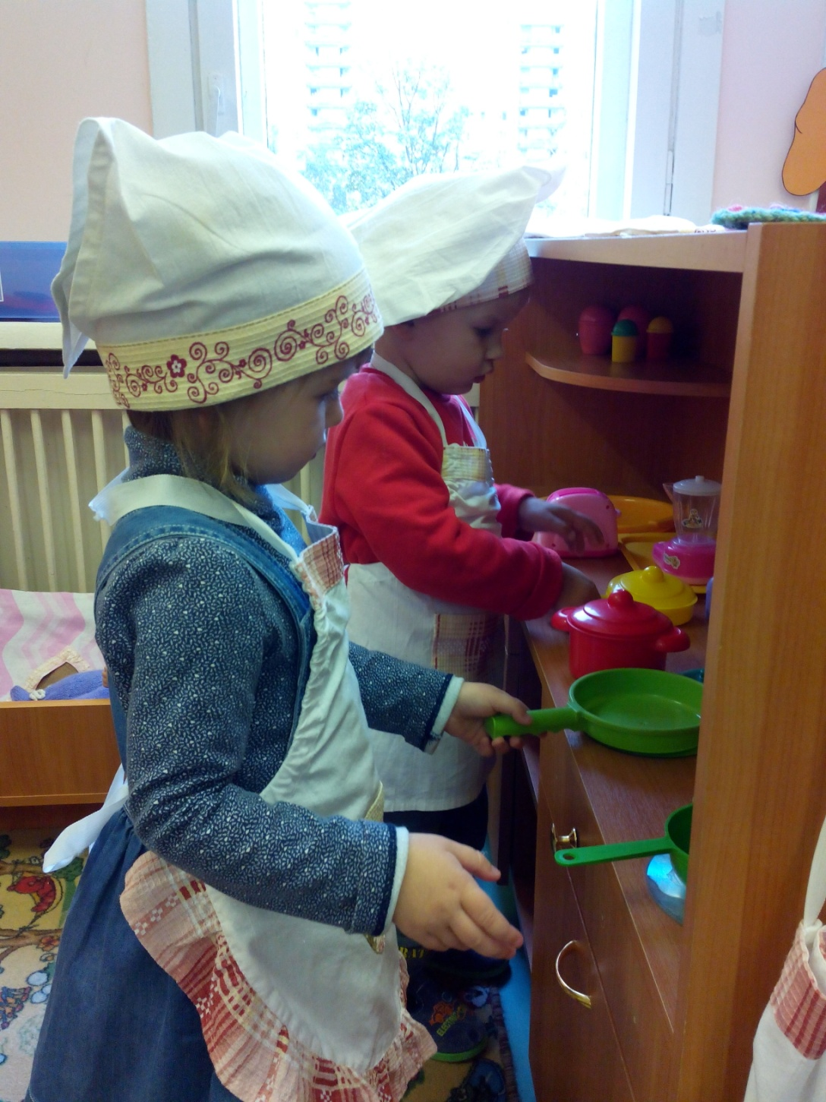

[Игровая деятельность детей раннего возраста](http://shkoladetei.ru/3275-igrovaja-dejatelnost-detejj-rannego-vozrasta.html) во **2 младшей группе детского сада**переходит на новый этап и продолжает далее развиваться. Прослеживаются первые черты сюжетно-роевой игры, хотя игра непродолжительная и порой с незавершенным сюжетом, но все-таки является отображением видением детей социальных и межличностных отношений. Кроме того проходят значительные изменения в творческой деятельности. В этом возрасте ребенок уже увереннее справляется с кисточками, карандашами, пластилином. Картины, становятся несколько сложнее по технике выполнения - это также касается и различных аппликаций или поделок из природных материалов.

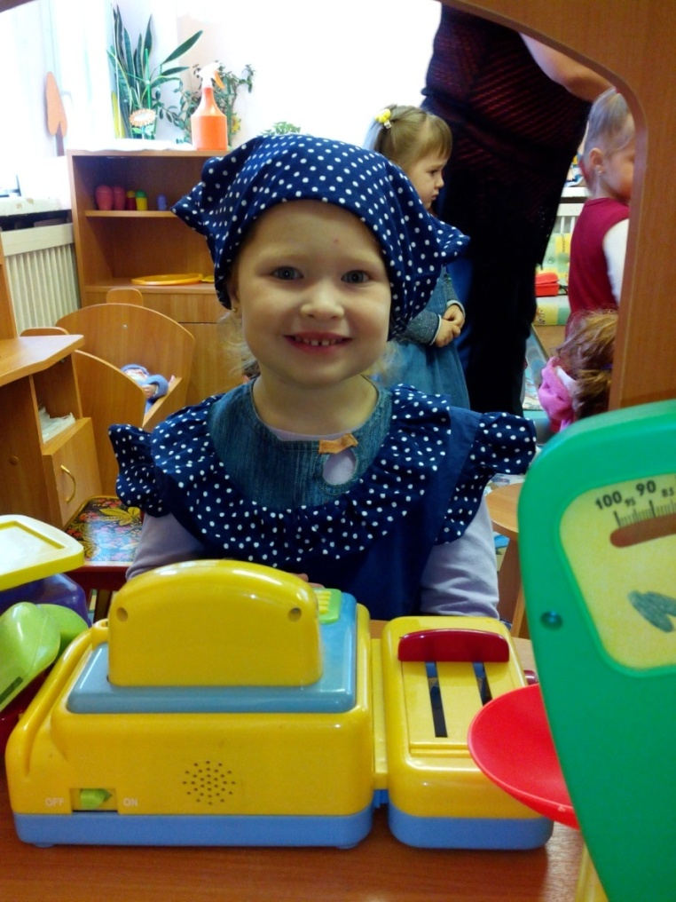



Если для [детей раннего возраста](http://shkoladetei.ru/393-deti-rannego-vozrasta.html) на первом месте были потребности в опеке, любви, заботе и ласке, то теперь приоритеты несколько меняются, и на первый план выходит одобрение поступков, похвала, самостоятельность, поддержка и признание. Ребенок чувствует потребность в самостоятельности, и начинает проявлять ее разными путями, видя одобрение взрослых со стороны, в виде похвалы или других поощрениях он испытывает чувство гордости. Поэтому не забывайте ребенка хвалить за любые, хоть и маленькие, но достижение.

Следует отметить, что **2 младшая группа детского сада** имеет свои особенности и тенденции общеобразовательного воспитания и развития детей в сравнении с другими группами детского сада. Ведь только благодаря правильной организации учебного и воспитательного процесса в детском саду можно добиться положительных результатов. Так учебный процесс в дошкольном учреждении должен соответствовать многим правилам, направленных на успешное обучение, исходя из возрастной группы детей. Среди которых можно отметить уровень контакта воспитателя с детьми, соответствие санитарно-гигиенических норм в группе, наличие дидактических материалов, длительность занятий, уровень проверки знаний.

**2 младшая группа детского сада** включает в [обучение детей раннего возраста](http://shkoladetei.ru/2258-obuchenie-detejj-rannego-vozrasta.html) такие занятия как физическое воспитание, ознакомление с окружающим миром, изобразительную деятельность. В процессе занятий в детском саду важно заинтересовать детей, доходчиво объяснить им поставленную задачу, предоставить материалы для ее реализации. Кроме того важно обратить внимание на то, как у детей получается справиться с поставленной целью, проанализировать сложившуюся ситуацию. Ни для кого не секрет, что воспитатель в этом процессе играет движущую роль. Именно от его личностных способностей, методов преподавания, знания возрастных особенностей детей, навыков вести педагогическую деятельность зависит очень многое.

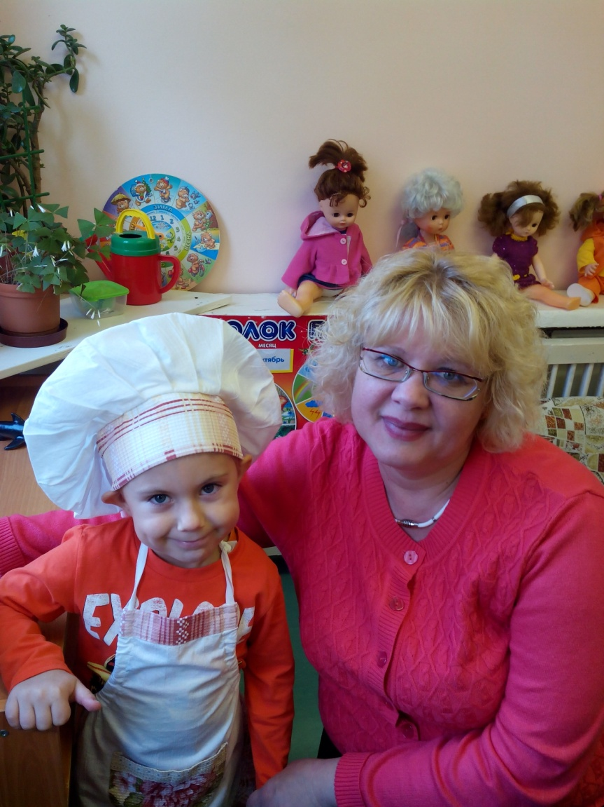

Воспитательная и обучающая функции в детском саду тесно переплетаются и взаимосвязаны. Так в процессе обучения можно воспитывать и наоборот, воспитывая - обучать. Важно научить детей бережно относиться к природе, окружающей среде, любить Родину, уважительно относиться к старшим, привить любовь к физическому труду, освоить правила гигиены, формировать представления о нормах морали и поведения. Многие родители ошибочно считают, что воспитатели целыми днями с детьми только и делают, что играют, но это совсем не так. Педагоги во время летних каникул тщательно продумывают в соответствии с планами министерства образования свои занятия с детьми.

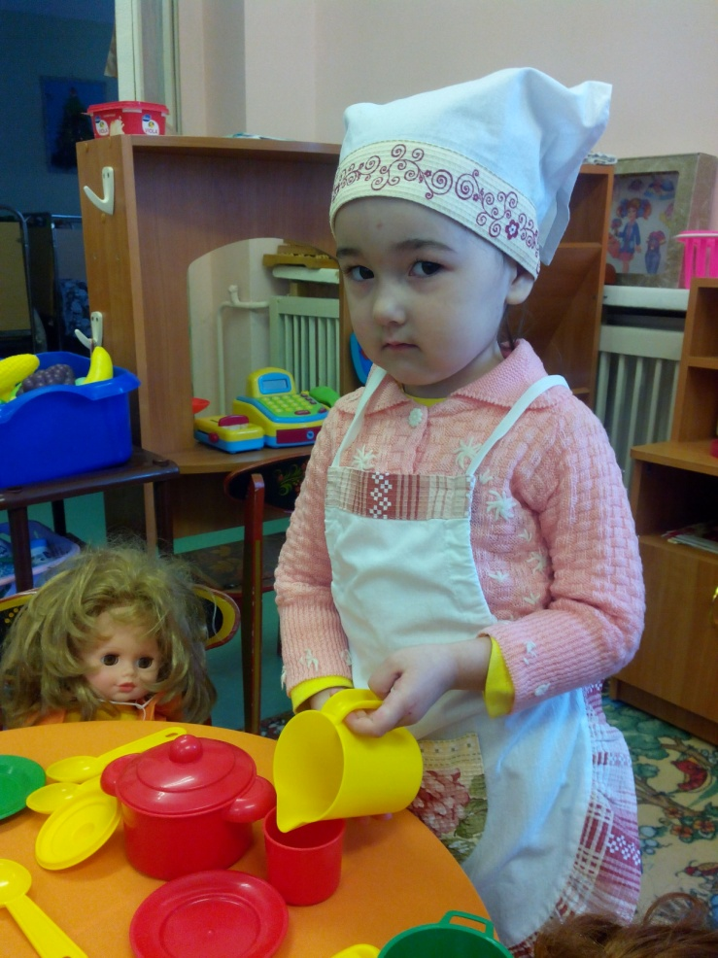

Каждый день ребенок во **2 группе детского сада** делает для себя маленькие открытия, приобретает новые знания. К примеру, сегодня он выучил названия новых диких и домашних животных, а завтра уже будет знать, как сделать [поделки из природного материала](http://shkoladetei.ru/3244-vesennie-podelki-iz-prirodnogo-materiala.html). Поэтому важно, чтобы по возможности ребенок не пропускал занятия, и посещал детский сад регулярно.

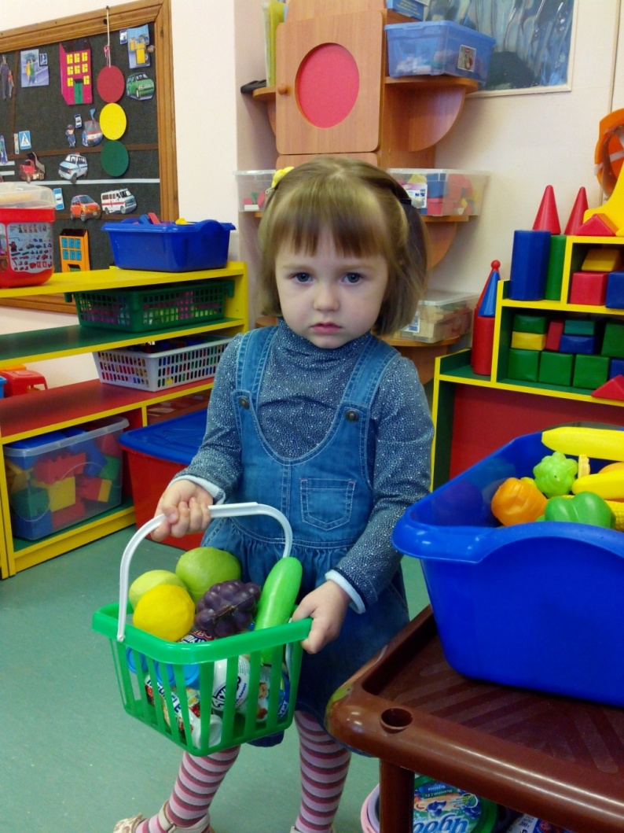

Одним из вопросов волнующих родителей - это вопрос профессиональной компетенции воспитателей. Об этом не стоит абсолютно переживать, ведь они проходят аттестацию и с их профессиональной деятельностью должно быть все в порядке, а любовь к детям - это уже совсем другой вопрос.

Дети во **2 младшей группе детского сада** имеют значительное стремление к познавательной деятельности. Поэтому этот возраст еще называют возрастом «почемучек». Порой на воспитателей и родителей сыпется град детских вопросов и это очень хорошо. Ведь, если ребенку что-то интересно, но наверняка полученная им информация в виде ответа запомнится надолго и пополнит его копилку знаний и опыта. Разного рода экскурсии, спектакли праздники, которые организовываются в группе, благоприятным образом влияют на детей. Экскурсии для детей можно организовать в музей, парк, зоопарк, театр, в лес, библиотеку.

**2 младшая группа детского сада** - это дети, которые уже умеют очень многое, если сравнивать их с ясельной группой детского сада. Существенное различие четко прослеживается не только во внешних признаках, речи детей, поведении их в коллективе, а и на занятиях.

Таким образом, задачей детского сада, как организации дошкольного воспитания является способствовать дальнейшему физическому, эмоциональному, творческому, интеллектуальному и волевому развитию [детей дошкольного возраста](http://shkoladetei.ru/377-deti-doshkolnogo-vozrasta.html).